成都市二O一三年高中阶段教育学校统一招生考试
（含成都市初三毕业会考）
数 学
注意事项：
1. 全套试卷分为A卷和B卷，A卷满分100分，B卷满分50分；考试时间120分钟。
2. 在作答前，考生务必将自己的姓名，准考证号涂写在试卷和答题卡规定的地方。考试结束，监考人员将试卷和答题卡一并收回。
3. 选择题部分必须使用2B铅笔填涂；非选择题部分也必须使用0.5毫米黑色签字笔书写，字体工整，笔迹清楚。
4. 请按照题号在答题卡上各题目对应的答题区域内作答，超出答题区域书写的答案无效；在草稿纸，试卷上答题均无效。
5. 保持答题卡清洁，不得折叠、污染、破损等。
A卷（共100分）
第I卷（选择题，共30分）
一、选择题（本大题共10个小题，每小题3分，共30分.每小题均有四个选项.
其中只有一项符合题目要求，答案涂在答题卡上）
1．2的相反数是（ ）
(A)2 (B)-2 (C)$\frac{1}{2}$ (D)$−\frac{1}{2}$
2．如图所示的几何体的俯视图可能是（ ）
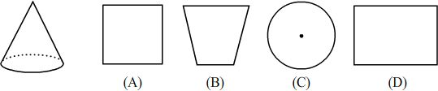

3．要使分式$\frac{5}{x−1}$有意义，则x的取值范围是（ ）
（A）x≠1 （B）x>1 （C）x<1 （D）x≠-1
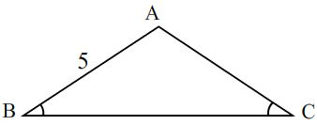
4．如图，在△ABC中，∠B=∠C,AB=5，则AC的长为（ ）
（A）2 （B）3
（C）4 （D）5
5．下列运算正确的是（ ）
（A）$\frac{1}{3}$×(-3)=1 （B）5-8=-3
（C）$2^{−3}$=6 （D）$(−\text{2013})^{0}$=0
6．参加成都市今年初三毕业会考的学生约有13万人，将13万用科学计数法表示应为（ ）
（A）1.3×${\text{10}}^{5}$ （B）13×${\text{10}}^{4}$
（C）0.13×${\text{10}}^{5}$ （D）0.13×${\text{10}}^{6}$
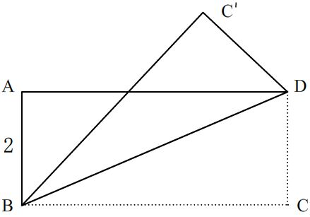
7．如图，将矩形ABCD沿对角线BD折叠，使点C和点$C'$重合，若AB=2，则$C'$D的长为（ ）
（A）1
（B）2
（C）3
（D）4
8．在平面直角坐标系中，下列函数的图像经过原点的是（ ）
（A）y=-$x$+3 （B）y=$\frac{5}{x}$
（C）y=$2x$ （D）y=$−2x^{2}+x−7$
9．一元二次方程x²+x-2=0的根的情况是（ ）
（A）有两个不相等的实数根 （B）有两个相等的实数根
（C）只有一个实数根 （D）没有实数根
10．如图，点A，B，C在⊙O上，∠A=50°，则∠BOC的度数为（ ）
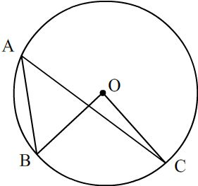
（A）40°
（B）50°
（C）80°
（D）100°
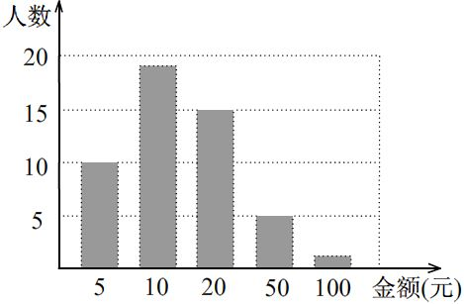
二．填空题（本大题共4个小题，每小题4分，共16分,答案写在答题卡上）
11．不等式$2x−1>3$的解集为_______________.
12．今年4月20日在雅安市芦山县发生了7.0级的大地震，全川人民众志成城，抗震救灾，某班组织“捐零花钱，献爱心”活动，全班50名学生的捐款情况如图所示，则本次捐款金额的众数是__________元.
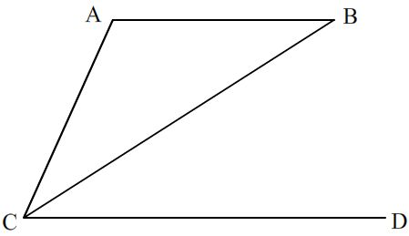
13．如图，∠B=30°，若AB∥CD，CB平分∠ACD,
则∠ACD=__________度.
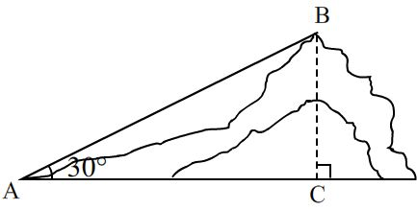
14．如图，某山坡的坡面AB=200米，坡角∠BAC=30°，则该山坡的高BC的长为__________米.
三．解答题（本大题共6个小题，共54分）
15．（本小题满分12分，每题6分）
（1）计算$(−2)^{2}+|−\sqrt{3}|+2\text{sin}{\text{60}}^{∘}−\sqrt{\text{12}}$ （2）解方程组$\begin{aligned}\left\{x+y=1 | \right.\end{aligned}$

16．（本小题满分6分）
化简$(a^{2}−a)÷\frac{a^{2}−2a+1}{a−1}$

17．（本小题满分8分）
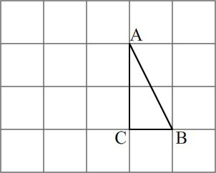
如图， 在边长为1的小正方形组成的方格纸上，将△ABC绕着点A顺时针旋转90°
（1）画出旋转之后的△$\text{AB}'C'$
（2）求线段AC旋转过程中扫过的扇形的面积

18．（本小题满分8分）
“中国梦”关乎每个人的幸福生活, 为进一步感知我们身边的幸福，展现成都人追梦的风采，我市某校开展了以“梦想中国，逐梦成都”为主题的摄影大赛，要求参赛学生每人交一件作品. 现将参赛的50件作品的成绩（单位：分）进行统计如下：
等级 | 成绩（用$s$表示） | 频数 | 频率
A | 90≤$s$≤100 | $$x$$ | 0.08
B | 80≤$s$＜90 | 35 | $$y$$
C | $s$＜80 | 11 | 0.22
合 计 |  | 50 | 1
请根据上表提供的信息，解答下列问题：
（1）表中的$x$的值为_______，$y$的值为________
（2）将本次参赛作品获得等级的学生一次用$A_{1}$，$A_{2}$，$A_{3}$，…表示，现该校决定从本次参赛作品中获得等级学生中，随机抽取两名学生谈谈他们的参赛体会，请用树状图或列表法求恰好抽到学生$A_{1}$和$A_{2}$的概率.

19.（本小题满分10分）
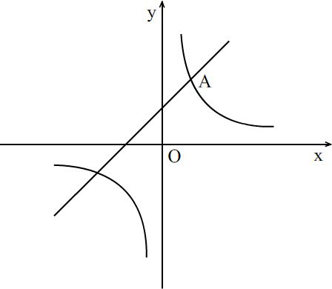
如图，一次函数的图像与反比例函数（为常数，且$k≠0$）的图像都经过点$A(m,2)$
（1）求点的坐标及反比例函数的表达式；
（2）结合图像直接比较：当$x>0$时，和的大小.

20.（本小题满分10分）
如图，点在线段上，点，在同侧，，，.
（1）求证：$\text{AC}=\text{AD}+\text{CE}$；
（2）若，，点为线段上的动点，连接，作$\text{PQ}⊥\text{DP}$，交直线$\text{BE}$与点$Q$；
i）当点与，两点不重合时，求的值；
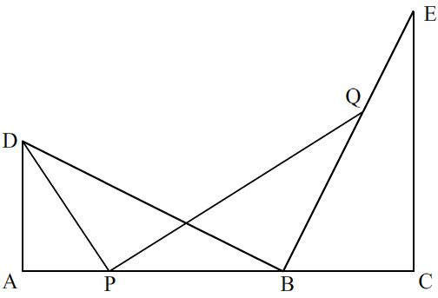
ii）当点从点运动到的中点时，求线段的中点所经过的路径（线段）长.（直接写出结果，不必写出解答过程）

B卷（共50分）
一、填空题（本大题共5个小题，每小题4分，共20分，答案写在答题卡上）
21. 已知点在直线（为常数，且）上，则的值为_____.
22. 若正整数使得在计算的过程中，各数位均不产生进位现象，则称为“本位数”.例如2和30是“本位数”，而5和91不是“本位数”.现从所有大于0且小于100的“本位数”中，随机抽取一个数，抽到偶数的概率为_______.
23. 若关于的不等式组，恰有三个整数解，则关于的一次函数的图像与反比例函数的图像的公共点的个数为_________.
24. 在平面直角坐标系中，直线（为常数）与抛物线交于$A$，$B$两点，且点在轴左侧，点的坐标为，连接.有以下说法：；当时，的值随的增大而增大；当时，；面积的最小值为.
其中正确的是_______.（写出所有正确说法的序号）
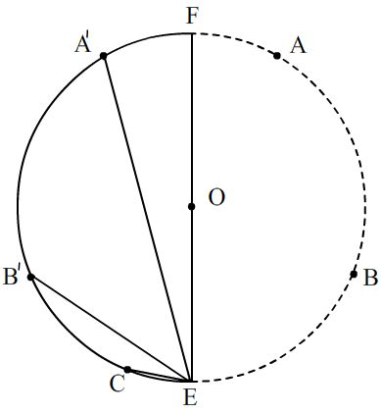
25. 如图，，为⊙$O$上相邻的三个等分点，，点在弧上，为⊙$O$的直径，将⊙$O$沿折叠，使点与重合，连接，，.设，，.先探究三者的数量关系：发现当时， .请继续探究三者的数量关系：
当时，_______；当时，_______.
（参考数据：，
）
二、解答题（本小题共三个小题，共30分.答案写在答题卡上）
26.（本小题满分8分）
某物体从点运动到点所用时间为7秒，其运动速度（米每秒）关于时间（秒）的函数关系如图所示.某学习小组经过探究发现：该物体前进3秒运动的路程在数值上等于矩形的面积.由物理学知识还可知：该物体前（）秒运动的路程在数值上等于矩形的面积与梯形的面积之和.
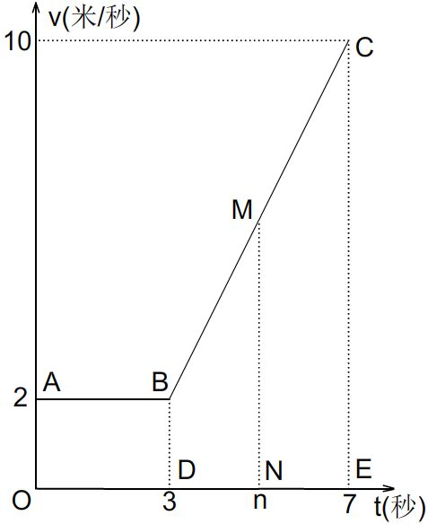
根据以上信息，完成下列问题：
（1）当时，用含的式子表示；
（2）分别求该物体在和时，运动的路程（米）关于时间（秒）的函数关系式；并求该物体从点运动到总路程的时所用的时间.

27.（本小题满分10分）
如图，⊙$O$的半径，四边形内接圆⊙$O$，于点，为延长线上的一点，且.
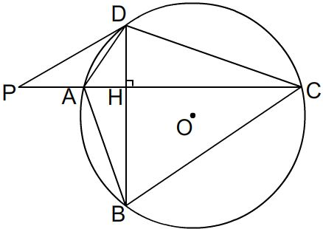
（1）试判断与⊙$O$的位置关系，并说明理由：
（2）若，，求的长；
（3）在（2）的条件下，求四边形的面积.

28.（本小题满分12分）
在平面直角坐标系中，已知抛物线（为常数）的顶点为，等腰直角三角形的定点的坐标为，的坐标为，直角顶点在第四象限.
（1）如图，若该抛物线过 ，两点，求该抛物线的函数表达式；
（2）平移（1）中的抛物线，使顶点在直线上滑动，且与交于另一点.
i）若点在直线下方，且为平移前（1）中的抛物线上的点，当以
三点为顶点的三角形是等腰直角三角形时，求出所有符合条件的点的坐标；
ii）取的中点，连接.试探究是否存在最大值？若存在，求出该最大值；若不存在，请说明理由.
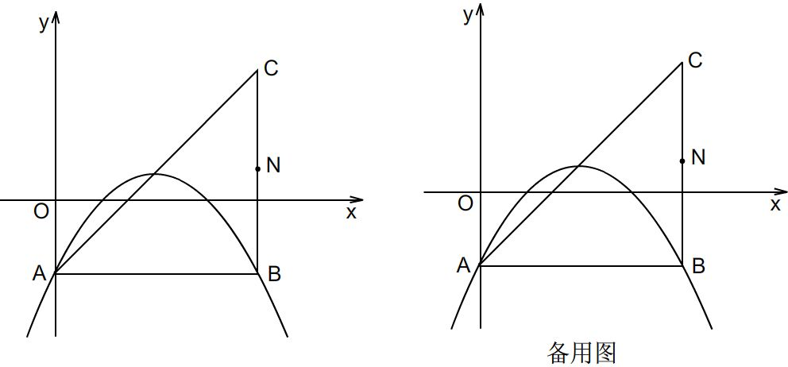

成都市二〇一三年高中阶段教育学校统一招生考试试卷
(含成都市初三毕业会考)
数学参考答案及评分意见
说明：
(一)考生的解法与“参考答案”不同时，可参照“答案的评分标准”的精神进行评分
(二)如解答的某一步计算出现错误，这一错误没有改变后续部分的考查目的，可酌情给分，但原则上不超过后面应得分数的二分之一；如属严重的概念性错误，就不给分．
(三)以下解答各行右端所注分数表示正确做完该步骤应得的分数．
(四)评分的最小单位是１分，得分或扣分都不能出现小数．

A卷(共100分)
第Ⅰ卷(共30分)
- 选择题(每小题3分，共30分)
1．B； 2．C； 3．A； 4．D； 5．B；
6．A； 7．B； 8．C； 9．A； 10．D．
第Ⅱ卷(共70分)
- 填空题(每小题4分，共16分)
11．； 12．10； 13．60； 14．100．
- 解答题(本大题共6个小题，共54分)
15．(本小题满分12分，每题6分)
(1)解：原式＝ ······4分
＝4． ······6分
(2)解：由①＋②，得 ，
∴． ······3分
把代入①，得 ，
∴ ． ······5分
∴ 原方程组的解为 ······6分
16．(本小题满分6分)
解：原式＝ ······4分
＝ ······5分
＝． ······6分
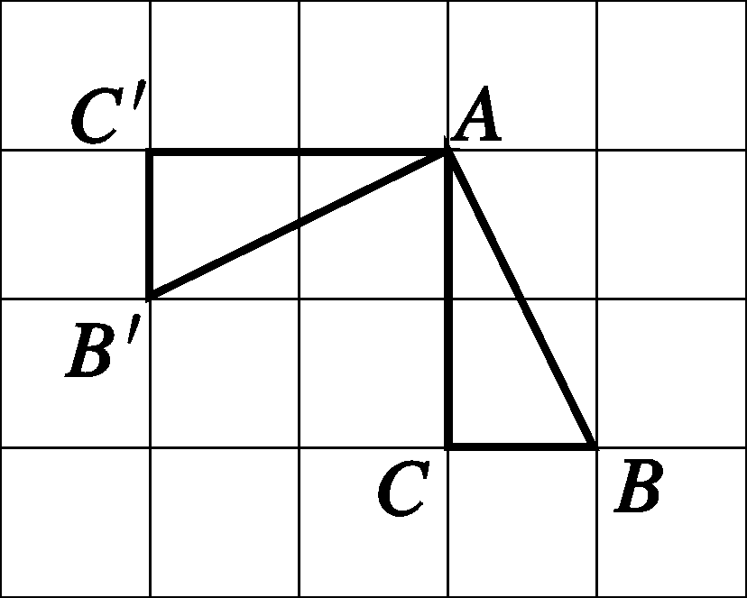
17．(本小题满分8分)
解：(1)如图，△AB′C ′为所求三角形．

······4分
(2)由图可知， ，
∴线段在旋转过程中所扫过的扇形的面积为：
． ······8分
18．(本小题满分8分)
解：(1)4，0.7；(每空2分) ······4分
(2)由(1)知获得A等级的学生共有4人，则另外两名学生为A₃和A₄．
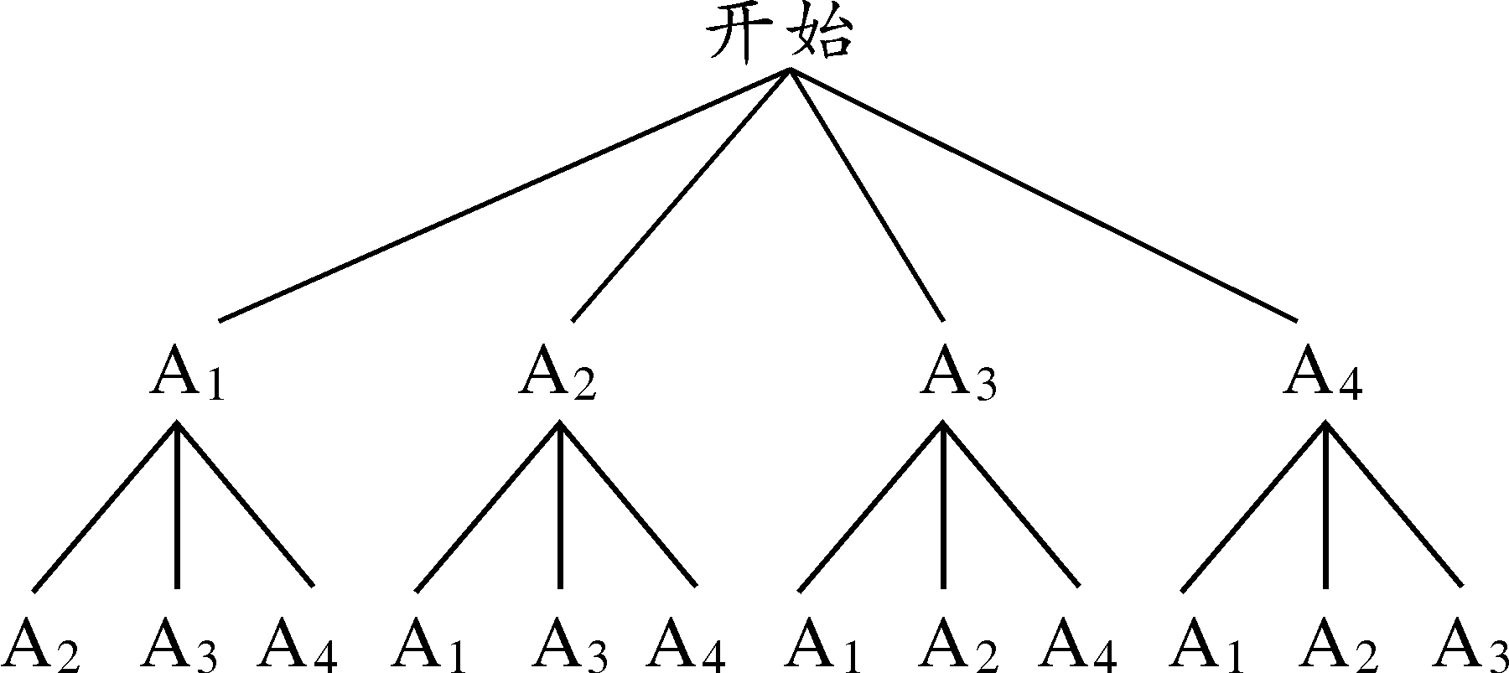
画如下树状图：

所有可能出现的结果是：
(A₁，A₂)，(A₁，A₃)，(A₁，A₄)，(A₂，A₁)，(A₂，A₃)，(A₂，A₄)，
(A₃，A₁)，(A₃，A₂)，(A₃，A₄)，(A₄，A₁)，(A₄，A₂)，(A₄，A₃)．······7分
或列表如下：
 | A₁ | A₂ | A₃ | A₄
A₁ |  | (A₁，A₂) | (A₁，A₃) | (A₁，A₄)
A₂ | (A₂，A₁) |  | (A₂，A₃) | (A₂，A₄)
A₃ | (A₃，A₁) | (A₃，A₂) |  | (A₃，A₄)
A₄ | (A₄，A₁) | (A₄，A₂) | (A₄，A₃)
······7分
由此可见，共有12种可能出现的结果，且每种结果出现的可能性相同，其中恰好抽到A₁，A₂两名学生的结果有2种．
∴(恰好抽到A₁，A₂两名学生)． ·····8分
19．(本小题满分10分)
解：(1)∵ 一次函数的图象经过点，，
∴ ． ······1分
解得 ． ······2分
∴ 点的坐标为，． ······3分
∵ 反比例函数的图象经过点，，
∴ ．
解得 ．
∴ 反比例函数的表达式为． ······5分
(2)由图象，得当时，； ······7分
当时，； ······8分
当时，． ······10分

20．(本小题满分10分)
解：(1)证明：∵BD⊥BE，A，B，C三点共线，
∴∠ABD+∠CBE＝90°． ······1分
∵∠C＝90°，
∴∠CBE+∠E＝90°．
∴∠ABD＝∠E．
又∵∠A＝∠C，AD＝BC，
∴△DAB≌△BCE(AAS)． ······2分
∴AB=CE．
∴AC=AB+BC=AD+CE． ······3分
(2)ⅰ)连接DQ，设BD与PQ交于点F．
∵∠DPF＝∠QBF＝90°，∠DFP＝∠QFB，
∴△DFP∽△QFB． ······4分
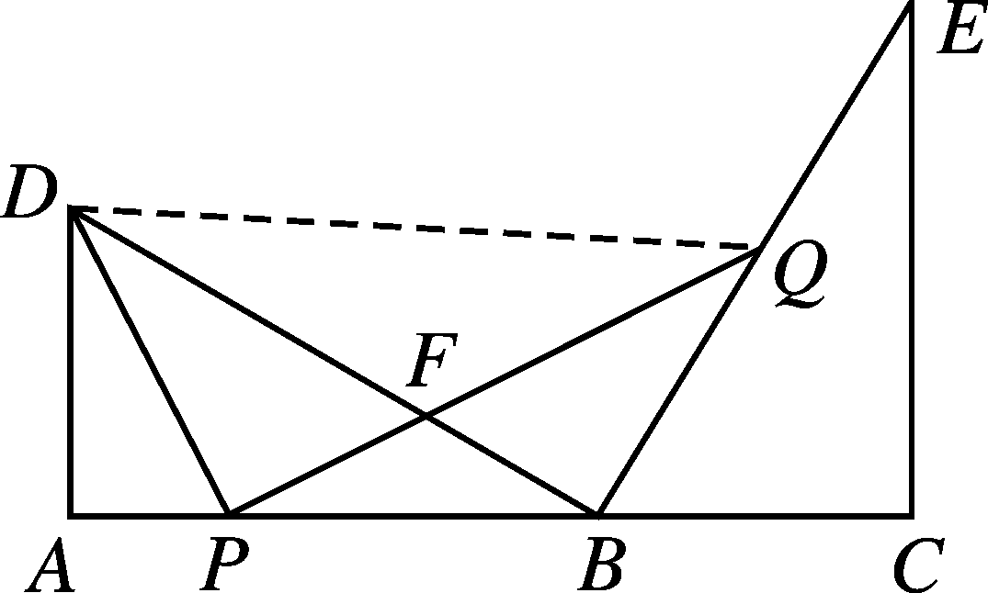
∴．
又∵∠DFQ＝∠PFB，
∴△DFQ∽△PFB． ······5分
∴∠DQP＝∠DBA．
∴．
即在Rt△DPQ和Rt△DAB中，．
∵AD=3，AB=CE=5，
∴． ·····7分
ⅱ)线段DQ的中点所经过的路径(线段)长为． ······10分

B卷(共50分)
一、填空题(每小题4分，共20分)
21．； 22．； 23．0或1；
24．③④； 25．;(每空2分)．
二、解答题(本大题共3个小题，共30分)
26．(本小题满分8分)
解：(1)当时，设，把代入得
······1分
解得 ······2分
∴ ······3分
(2)当时， ······4分
当时，
······6分
∴总路程为：，且
令，得．解得，(舍去)．
∴该物体从P点运动到Q点总路程的时所用的时间是6秒． ······8分
27．(本小题满分10分)
解：(1)PD与⊙O相切．理由如下： ······1分
过点D作直径DE，连接AE．
则∠DAE＝90°．
∴∠AED + ∠ADE ＝90°．
∵∠ABD＝∠AED，∠PDA＝∠ABD，
∴∠PDA＝∠AED． ······2分
∴∠PDA+∠ADE＝90°．
∴PD与⊙O相切． ······3分
(2)连接BE，设AH＝3k，
∵，，AC⊥BD于H．
∴DH＝4k，AD＝5k，，．
∴．
∴∠P＝30°，． ······4分
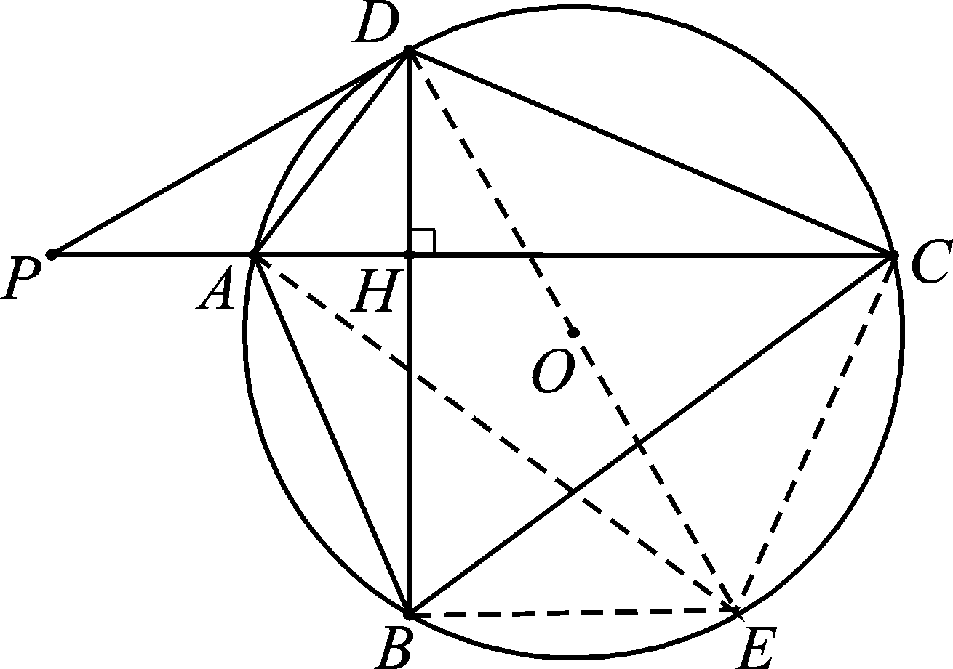
∵BD⊥AC，
∴∠P+∠PDB＝90°．
∵PD⊥DE，
∴∠PDB+∠BDE＝90°．
∴∠BDE＝∠P＝30°．
∵DE为直径，
∴∠DBE＝90°，DE＝2r＝50． ······5分
∴． ······6分
(3)连接CE．
∵DE为直径，
∴∠DCE＝90°．
∴． ······7分
∵∠PDA＝∠ABD＝∠ACD，∠P＝∠P，
∴△PDA∽△PCD．
∴．
∴．解得：PC＝64，． ······8分
∴． ······9分
∴S_{四边形ABCD}＝ S_{△ABD}+ S_{△CBD}
······10分
28．(本小题满分12分)
解：(1)由题意，得点B的坐标为(4，–1)． ······1分
∵抛物线过点A(0，–1)，B(4，–1)两点，
∴解得
∴抛物线的函数表达式为：． ······3分
(2)ⅰ)∵A的坐标为(0，–1)，C的坐标为(4，3)．
∴直线AC的解析式为：y＝x–1．
设平移前的抛物线的顶点为P₀,则由(1)可得P₀的坐标为(2,1),且P₀在直线AC上．
∵点P在直线AC上滑动，∴可设P的坐标为(m，m－1)，
则平移后的抛物线的函数表达式为．
解方程组得
即P(m，m－1)，Q(m－2，m－3)．
过点P作PE∥x轴，过点Q作QE∥y轴，则
PE=m－(m－2)=2，QE=(m－1)－(m－3)=2．
∴PQ ==AP₀． ······5分
若△MPQ为等腰直角三角形，则可分以下两种情况：
①当PQ为直角边时：M到PQ的距离为为2(即为PQ的长)．
由A(0，－1)，B(4，－1)，P₀(2，1)可知：
△ABP₀为等腰直角三角形，且BP₀⊥AC，BP₀=2．
过点B作直线l₁∥AC交抛物线于点M,则M为符合条件的点．
∴可设直线l₁的解析式为：．
又∵点B的坐标为(4，–1)，∴．解得．
∴直线l₁的解析式为：．
解方程组得：
∴，． ······7分
②当PQ为斜边时：MP=MQ=2，可求得M到PQ的距离为为．
取AB的中点F，则点F的坐标为(2，－1)．
由A(0，－1)，F(2，－1)，P₀(2，1)可知：△AFP₀为等腰直角三角形，且F到AC的距离为．
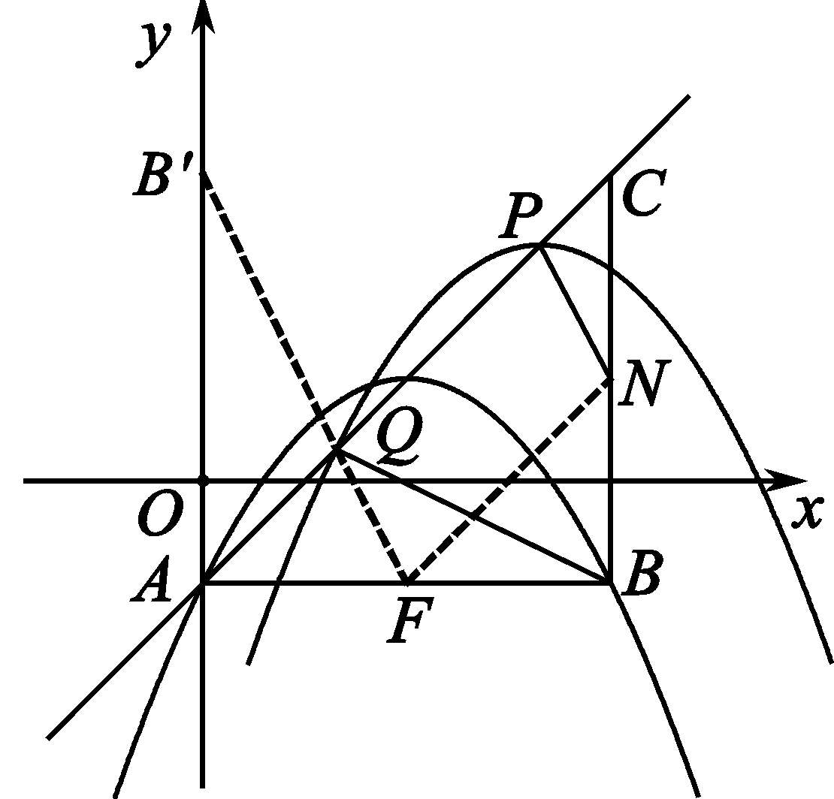
∴过点F作直线l₂∥AC交抛物线于点M，则M为符合条件的点．
∴可设直线l₂的解析式为：．
又∵点F的坐标为(2，–1)，
∴．解得．
∴直线l₂的解析式为：．
解方程组
得：
∴，． ······9分
综上所述：所有符合条件的点M的坐标为：
，，，．
ⅱ) 存在最大值，理由如下：
由ⅰ)知PQ=2，当NP+BQ取最小值时，有最大值．
取点B关于AC的对称点B′，易得B′ 的坐标为(0，3)，BQ= B′Q．
连接QF，FN，QB′，易得FN PQ．
∴四边形PQFN为平行四边形．
∴NP=FQ．
∴NP+BQ＝F Q+ B′P≥F B′＝．
当B′，Q，F三点共线时，NP+BQ最小，最小值为．
∴的最大值 为=． ······12分

